第一单元 四则运算
1、加、减的意义和各部分间的关系
（1）把两个数合并成一个数的运算，叫做加法。
（2）相加的两个数叫做加数。加得的数叫做和。
（3）已知两个数的和与其中的一个加数，求另一个加数的运算，叫做减法。
（4）在减法中，已知的和叫做被减数……。减法是加法的逆运算。
（5）加法各部分间的关系：
和=加数＋加数
加数=和－另一个加数
（6）减法各部分间的关系：
差=被减数－减数
减数=被减数－差
被减数=减数＋差
2、乘、除法的意义和各部分间的关系
（1）求几个相同加数的和和的简便运算，叫做乘法。
（2）相乘的两个数叫做因数。乘得的数叫做积。
（3）已知两个因数的积与其中一个因数，求另一个因数的运算，叫做除法。
（4）在除法中，已知的积叫做被除数…… 。除法是乘法的逆运算。
（5）乘法各部分间的关系：
积=因数×因数
因数=积÷另一个因数
（6）除法各部分间的关系：
商=被除数÷除数
除数=被除数÷商
被除数=商×除数
（7）有余数的除法，
被除数=商×除数+余数

2、加法、减法、乘法、除法统称为四则运算
3、四则混和运算的顺序
先算括号里面的，再算乘除，最后算加减。
4、有关0的计算
①一个数和0相加，结果还得原数：
a + 0 =a 0 + a = a
②一个数减去0，结果还得这个数：
a － 0 = a
③一个数减去它自己，结果得零：
a － a = 0
④一个数和0相乘，结果得0：
a × 0 = 0 ; 0 × a = 0
⑤0除以一个非0的数，结果得0：
0 ÷ a = 0 ；
⑥ 0不能做除数：
a÷0 = （无意义）

5、租船问题。
解答租船问题的方法：先假设、再调整。
第二单元 观察物体二
1、正确辨认从上面、前面、左面观察到物体的形状。
2、观察物体有诀窍，先数看到几个面，再看它的排列法，画图形时要注意，只分上下画数量。
3、从不同位置观察同一个物体，所看到的图形有可能一样，也有可能不一样。
4、从同一个位置观察不同的物体，所看到的图形有可能一样，也有可能不一样。
5、从不同的位置观察，才能更全面地认识一个物体。
第三单元 运算定律
1、加法运算定律：
①加法交换律：两个数相加，交换加数的位置，和不变。
a＋b＝b＋a

②加法结合律：三个数相加，可以先把前两个数相加，再加上第三个数；或者先把后两个数相加，再加上第一个数，和不变。
(a＋b) ＋c＝a＋(b＋c)

③加法的这两个定律往往结合起来一起使用。叫做加法交换结合律。
如：165＋93＋35＝93＋（165＋35）

2、连减的性质：一个数连续减去两个数，等于这个数减去后两个数的和。
a－b－c＝a－(b＋c)

3、乘法运算定律：
①乘法交换律：两个数相乘，交换因数的位置，积不变。
a×b＝b×a

②乘法结合律：三个数相乘，可以先把前两个数相乘，再乘以第三个数，也可以先把后两个数相乘，再乘以第一个数，积不变。
(a×b) ×c＝a×(b×c)

乘法的这两个定律往往结合起来一起使用。
如：125×78×8的简算。
③乘法分配律：两个数的和与一个数相乘，可以先把这两个数分别与这两个数相乘，再把积相加。
(a＋b) ×c＝a×c＋b×c

4、连除的性质：一个数连续除以两个数，等于除以这两个数的积。
a÷b÷c＝a÷(b×c)

5、有关简算的拓展：
102×38－38×2
125×25×32
37×96+37×3+37
125×88
3.25＋1.98
10.32－1.98
易错的情况：
0.6+0.4-0.6+0.4
38×99+99
第四单元 小数的意义和性质
1、在进行测量和计算时，往往不能正好得到整数的结果，这时常用（小数）来表示。
分母是10、100、1000……的分数可以用（小数）来表示；
分母是10的分数可以写成（一位）小数，
分母是100的分数可以写成（两位）小数，
分母是1000的分数可以写成（三位）小数……
所以，一位小数表示（十分）之几，
两位小数表示（百分）之几，
三位小数表示（千分）之几……
如：
0.5表示（十分之五），
0.05表示（百分之五），
0.25表示（百分之二十五），
0.005表示（千分之五），
0.025表示千分之二十五）。
2、小数点前面的数叫小数的（整数）部分，小数点后面的数叫小数的（小数）部分，
3、小数点后面第一位是（十）分位，十分位的计数单位是十分之一，又可以写作0.1；
小数点后面第二位是（百）分位，百分位的计数单位是百分之一，又可以写作0.01；
小数点后面第三位是（千）分位，千分位的计数单位是千分之一，又可以写作0.001……
如：20.375，十分位上的3，表示3个（十分之一）；百分位上的7，表示7个（百分之一）；千分位上的5，表示5个（千分之一）。
4、小数每相邻两个计数单位间的进率都是10,（10个千分之一是1个百分之一，10个百分之一是1个十分之一，10个十分之一是整数1，或10个0.001是1个0.01 ,10个0.01是1个0.1, 10个0.1是整数1……

5、读小数时，整数部分按照整数的读法去读，小数点读作“点”，小数部分要依次读出每一个数字。
如：31.031读作：三十一点零三一
6、写小数时，整数部分按照整数的写法来写，小数点写在个位的右下角，小数部分要依次写出每一个数位上的数字。
如：一百二十点零零九八
写作：120.0098
7、在小数的末尾添上“0”或去掉“0”，小数的大小不变，这叫小数的性质。
如：
0.2= 0.20 = 0.200 =0.2000 =……
1.05=1.050 =0.0500 =0.0500=……
1.080=1.08
10.0800=10.08
100.080000= 100.08
8、小数大小的比较：
先比较整数部分，整数部分大，那个小数就大；整数部分相同，就比较小数部分，十分位相同，就比较百分位，百分位也相同，就比较千分位……
9、小数点的移动：
（1）小数点向右：移动一位，相当于把原数乘10，小数就扩大到原数的10倍；移动两位，相当于把原数乘100，小数就扩大到原数的100倍；移动三位，相当于把原数乘1000，小数就扩大到原数的1000倍……
（2）小数点向左：移动一位，相当于把原数除以10，小数就缩小到原来的1/10；移动两位，相当于把原数除以100，小数就缩小到原来的1/100；移动三位，相当于把原数除以1000，小数就缩小到原来的1/1000……

10、不同数量单位的数据之间的改写：
低级单位数÷进率=高级单位数
当进率是10、100、1000……时，可以直接利用小数点的移动来换算。
11、求近似数时： 保留整数，就是精确到个位，看十分位上的数来四舍五入；
保留一位小数，就是精确到十分位，看百分位上的数来四舍五入；
保留两位小数，就是精确到百分位，看千分位上的数来四舍五入。
（表示近似数时小数末尾的0不能去掉）
12、为了读写方便，常常把非整万或整亿的数改写成用“万”或“亿”作单位的数：改写时，只要在万位或亿位的右边，点上小数点，在数的后面加上“万”字或“亿”字
第五单元 三角形
1、由三条线段围成（每相邻两条线段的端点相连）的图形叫三角形。如：
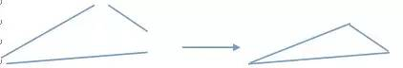
2、从三角形的一个顶点到它的对边作一条垂线，顶点和垂足之间的线段叫做三角形的高。这条对边叫做三角形的底。如：
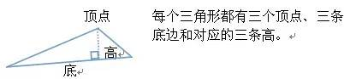
3、三角形具有稳定性。
4、三角形任意两边的和大于第三边，任意两边的差小于第三边。
5、三角形按角分类，可以分为锐角三角形、直角三角形和钝角三角形这三类；如：
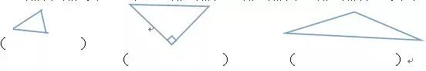
6、三角形按边分类，可以分为等腰三角形、等边三角形和不等边三角形这三类。如：
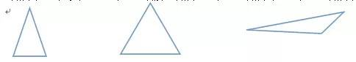
7、三角形的三个内角和是180º。
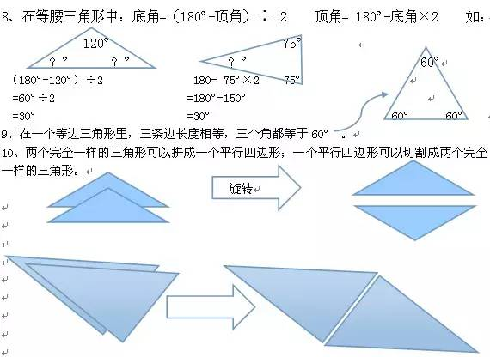

第六单元 小数的加减法
1、笔算小数加、减法的方法：
（1）小数点对齐，也就是相同数位对齐；
（2）从末位算起，算加法时，哪一位数相加满十都要向前一位进1；算减法时，哪一位不够减就要从前一位退1。
（3）得数末尾有 0，一般要把0去掉。
（4）不要忘记了小数点。
2、小数加减混合运算的顺序与整数加减混合运算的顺序相同：
（1）没有括号，按从左往右的顺序依次计算；
（2）有小括号，要先算小括号里面的。
3、整数的运算定律在小数运算中同样适用。在小数四则运算中，恰当地运用加法交换律、结合律及连减的运算性质会使计算更简便。
4. 得数是小数时，（末尾）的0一般要去掉。
5. 一个整数与一个小数相加减时：
① 先在整数的右边点上小数点；
② 再添上与另一个小数部分同样多个数的0；
③ 然后再按照小数加减法的计算方法计算。
6. 得数是小数时，（末尾）的0一般要去掉。

7、验算：

加法验算：
①交换加数的位置再加一遍，看结果与原来是否相同；

②用减法，把和减去一个加数，看差是否与另一个加数相同。
减法验算：
① 用加法，把减数与差相加，看结果是否等于被减数；

② 用减法，把被减数减去差，看是否等于减数。

应用整数运算定律进行小数的简便计算：
整数运算定律在小数运算中同样适用。在小数四则运算中，恰当地运用加法（交换律）、（结合律）及减法的运算性质会使计算更简便。

8、 简便运算方法：
⑴ 几个小数连加时，如果其中的两个小数的尾数相加能凑整，先把这两个数相加，可使计算简便；
如：0.36+18.09+2.64+4.91

⑵ 一个数连续减去两个小数时，如果这两个小数相加的和能凑整，可以先把两个减数相加，再从被减数里减去这两个减数的和比较简便；

如： 13.2-5.73-4.27
⑶ 一个数减去两个小数的和，当这两个数中的一个数的小数部分与被减数的小数部分相同时，可以先从被减数里减去这个数，然后再减去另一个数，计算比较简便。
如： 18.63-（4.75+3.63）
⑷ 整数乘法的运算定律在小数乘法中同样适用
如: 3.65×42.6+3.65×57.4
⑸ 在小数运算中，可以利用（添括号）或（去括号）使计算简便:
→无论是去括号或添括号
① 括号前面是加号，去掉括号不变号；
如： 6.59-4.86+2.86
②括号前面是减号，去掉括号全变号（加号变减号，减号变加号）。
如： 6.47-(1.5-0.53)
⑹ 在没有括号的同级运算中，交换数据的位置，一定要带着它前面的符号。
如： 4.95-2.67+1.05
第七单元 图形的运动二
1、把一个图形沿着某一条直线对折，如果直线两旁的部分能够完全重合，我们就说这个图形是轴对称图形，这条直线叫做这个图形的对称轴。
2、轴对称的性质：对应点到对称轴的距离都相等。
3、对称轴是一条直线，所以在画对称轴时，要画到图形外面，且要用虚线。
4、正方形的对角线所在的直线是它的对称轴。轴对称图形可以有一条或几条对称轴。
5、画对称轴时，先找到与相反方向距离对称轴相同的对应点，最后连线。
6、长方形、正方形、等腰梯形、等腰三角形、等边三角形、线段、菱形都是轴对称图形。
长方形有2条对称轴，
正方形有4条对称轴，
等腰梯形有1条对称轴，
等腰三角形有一条对称轴，
等边三角形有3条对称轴，
线段有1条对称轴，
菱形有2条对称轴，
圆有无数条对称轴，
半圆有一条，
圆环有无数条，
半圆环有一条。
7、平行四边形不是轴对称图形，没有对称轴。（长方形和正方形除外）
8、梯形不一定是轴对称图形。只有等腰梯形是轴对称图形。

9、古今中外，许多著名的建筑就是对称的。比如：中国的赵州桥，印度泰姬陵，英国塔桥，法国埃菲尔铁塔。
10、平移先找图形点，平移完点连起来，注意数点数要数十字。
11、平移不改变图形的大小、形状，只改变图形的位置。
12、利用平移，可以求出不规则图形的面积。
第八单元 平均数和条形统计图
平均数：
1.求平均数的方法：
(1)数据较少:移多补少法.
(2)常用方法：先合后分计算： 总数÷份数＝平均数
２.平均数能清楚地表示一组数据的整体水平。
条形统计图：
将两个单式条形统计图合并以后就得到一个复式条形统计图。
复式条形统计图要有图例。
复式条形统计图有横向和纵向两种。

复式条形统计图是用两个单位长度表示一个的数量，根据数量的多少画成长短不同的直条，
怎样画横向复式条形统计图
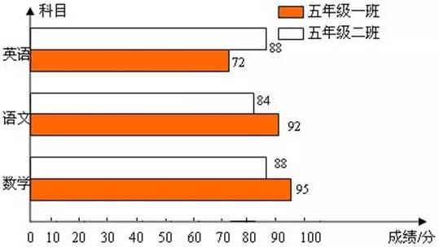
1.准备尺子，铅笔，橡皮等画图工具。
2.注意写单位，画中坐标和横坐标还有日期名字还有横坐标上的“0”。
3.假如位置有限，例如说0到10，到20，假如你写到200，位置绝对有限，你可以在0的上面画波浪线，然后写100（当然其他数也可以，但最标准的还是画闪电线）。
4.例如上图两者要有不同的颜色，假如没有色笔，第一个可以画斜线，第二个可以涂得严严实实。
5.在每个图的下方都要写标题。
复式条形统计图：
【特点】用直条的长短表示数量的多少。【优点】能清楚地看出数量的多少，便于比较两组数据的多少。
后把这些直条按一定的顺序排列起来。从复式条形统计图中很容易看出两者数量的多少。
第九单元 数学广角-鸡兔同笼1、鸡兔同笼属于假设问题，假设的和最后结果相反。

2、“鸡兔同笼”问题的解题方法
假设法：
①假如都是兔
②假如都是鸡
③古人“抬脚法”：
解答思路：
假如每只鸡、每只兔各抬起一半的脚，则每只鸡就变成了“独脚鸡”，每只兔就变成了“双脚兔”。这样，鸡和兔的脚的总数就少了一半。这种思维方法叫化归法。
3、公式：
鸡兔总脚数÷2－鸡兔总数 = 兔的只数；
鸡兔总数－兔的只数 = 鸡的只数。

